OA 23 | 6. Se lanzan dos monedas y se registra el resultado.  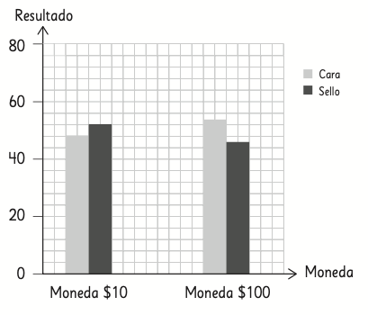  ¿Qué crees que pasará con las barras del gráfico si se lanzan las monedas 1 000 veces? | 6° Básico  Tomo 2  Capítulo 17  Tendencias de los resultados en experimentos aleatorios

